Отчет по лабораторной работе №5

Операционные системы

Гаязов Рузаль Ильшатович

Содержание

#Цель работы

Цель данной лабораторной работы - научиться пользоваться менеджером паролей pass

#Задания

1. Установить менджер паролей
2. Управлять файлами конфигурации 3.установить дополнительное программное обеспечение

#Выполнение лабораторной работы

Устанавливаю необходимое программное обеспечение pass and go-pass (рис. @fig:001).

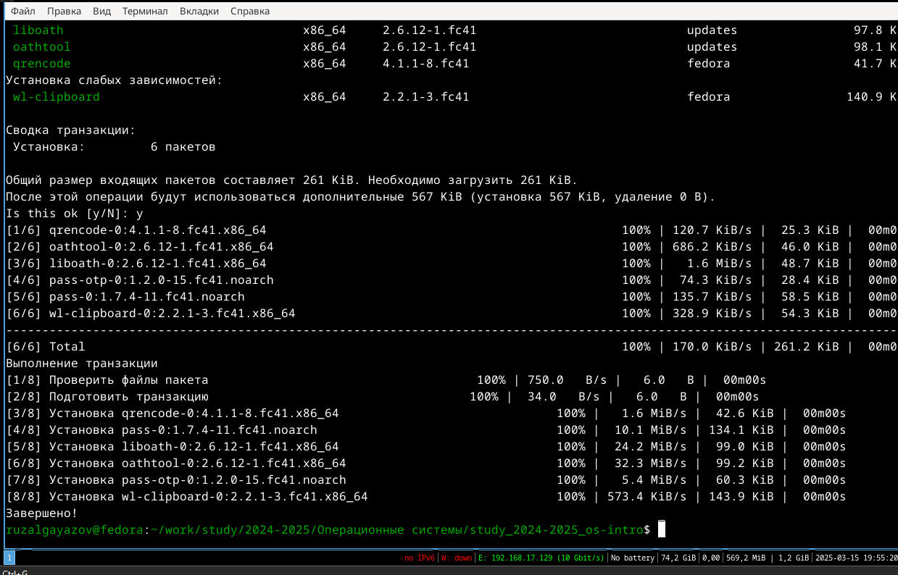

Установка

## Базовая настройка

Проверяю список ключей (рис. @fig:002).

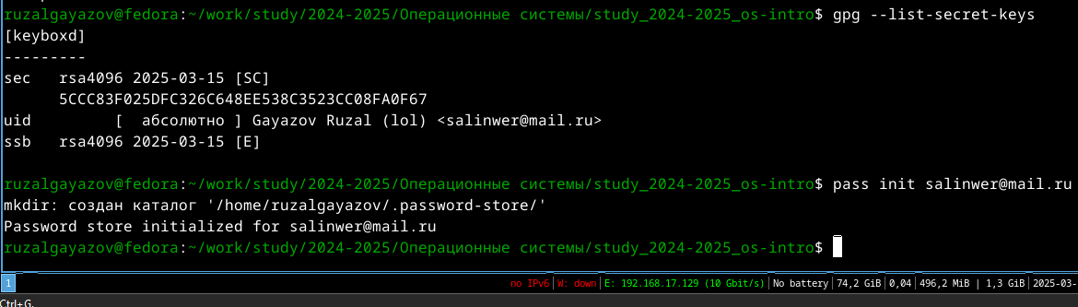

Список ключей

Создаю структуру (рис. @fig:003).

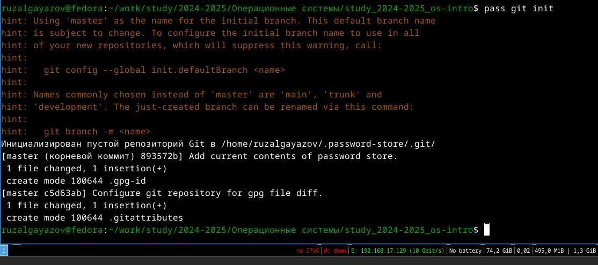

Создание

Выполняю данные команды pass git push and pass git pull (рис. @fig:004).

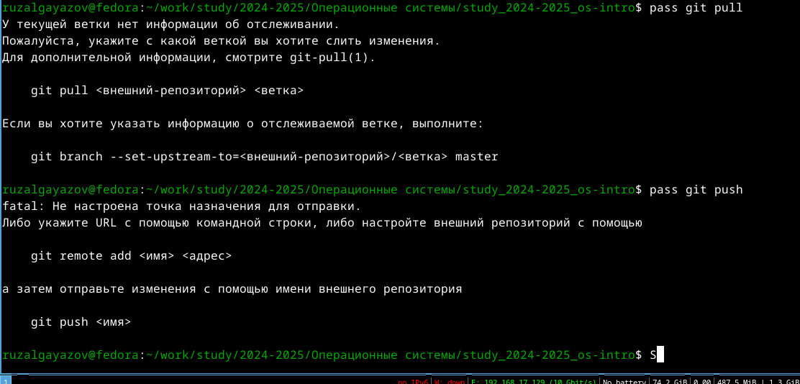

Выполнение

Прямое изменение (рис. @fig:005).

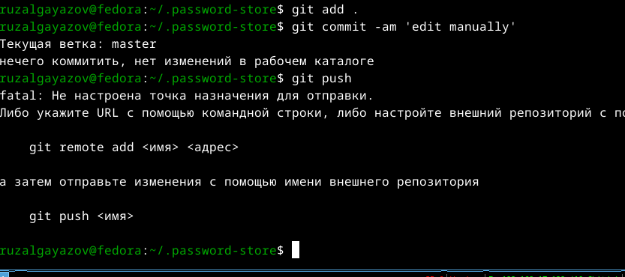

Прямое изменение

## Настройка интерфейся с броузером

Установка (рис. @fig:006).

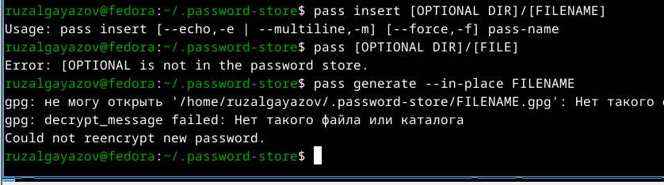

Установка

Сохраняю пароль (рис. @fig:007).

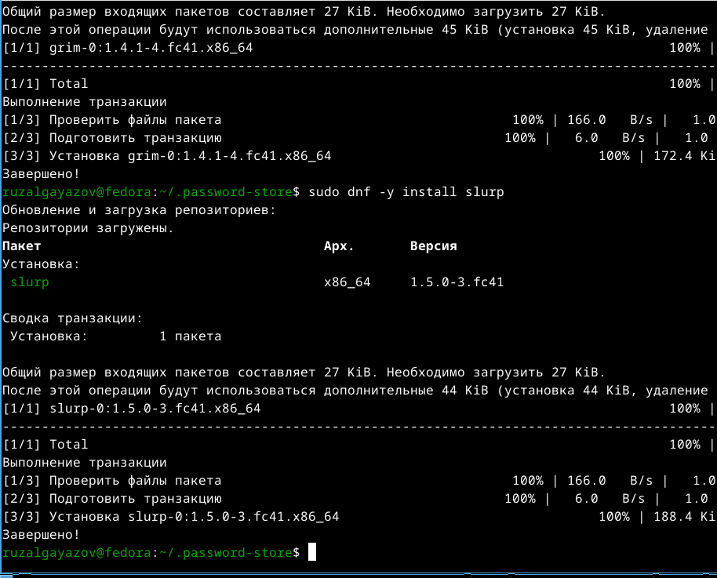

сохранение

## Установка дополнительного ПО

Установка (рис. @fig:008).

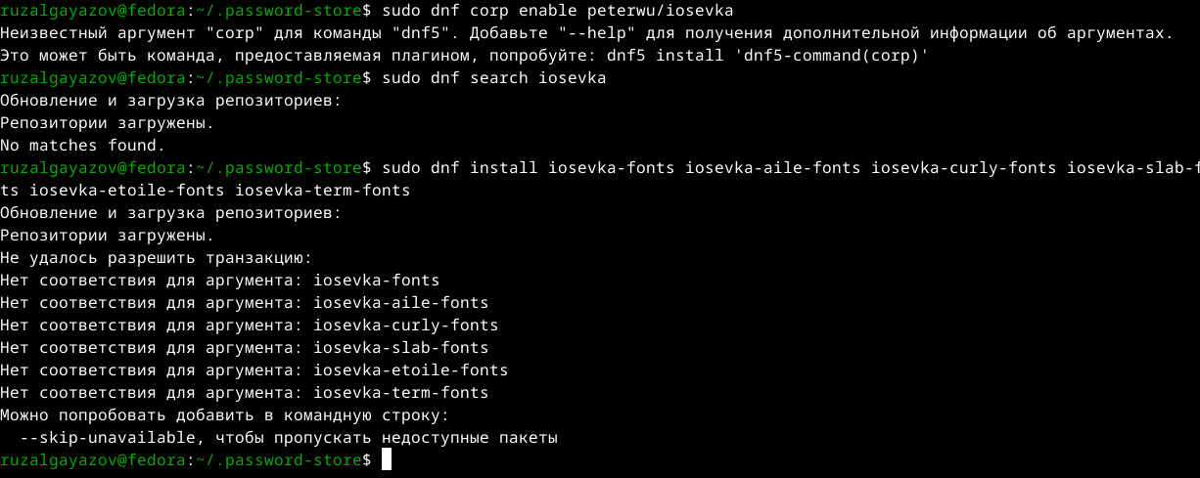

Установка ПО

Устанавливаю шрифты (рис. @fig:009).

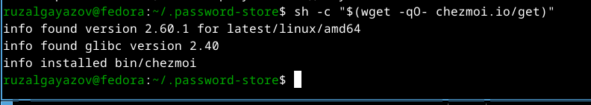

Установка

Усианавливаю бинарные файлы (рис. @fig:010).

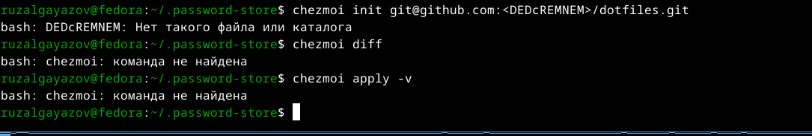

Установка

Ошибка (рис. @fig:014).

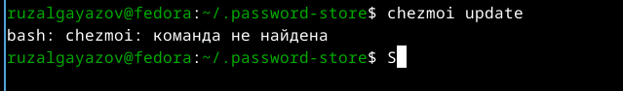

Вывод списка ключей

Ошибка (рис. @fig:012).

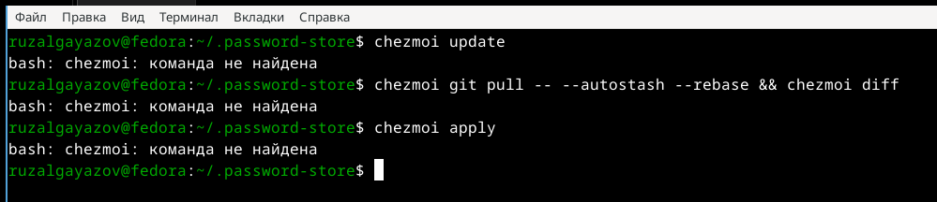

Копирование ключа в буфер обмена

#Вывод

Я науичлся пользоваться менеджером паролей